07.12.20

Группа 21 23.01.17 Мастер по ремонту и обслуживанию автомобиля
ОУД.09 Химия
Ознакомьтесь с материалом и выполните задание. Готовые задания отправляйте на электронный адрес gala.bukaeva@уandex.ru
WhatsApp: 927-132-73-44
Получение и химические свойства алкенов.
Промышленные способы получения алкенов. Основными промышленными способами получения алкенов являются крекинг и дегидрирование алканов.
1. Крекинг алканов. Главным промышленным способом получения алкенов является крекинг алканов, входящих в состав нефти и попутного нефтяного газа:
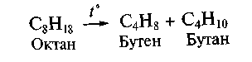
В зависимости от условий проведения процесса различают термический и каталитический крекинг. С целью получения алкенов используют, как правило, крекинг термический, протекающий при температуре 400 — 700 "С.
2. Дегидрирование алканов..
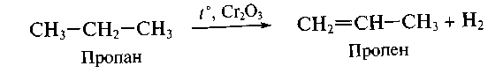
Лабораторные способы получения алкенов. В лаборатории для получения алкенов используют реакции дегидратации спиртов и дегидрогалогенирования производных предельных углеводородов
1.Дегидратация спиртов. При нагревании спиртов в присутствии концентрированной серной кислоты до температуры выше 180°C происходит внутримолекулярное отщепление воды с образованием этиленового углеводорода:
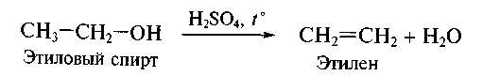

Реакция дегидратации — это реакция, в результате которой от молекулы органического вещества отщепляется молекула воды.
2.Дегидрогалогенирование галогеналканов. Отщепление галогеноводородов проводят при действии спиртовых растворов щелочей на бром- и хлорпроизводные алканов, например:
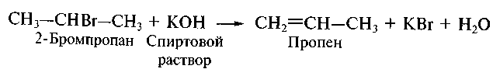
Реакция дегидрогалогенирования - это реакция, в результате которой от молекулы органического вещества отщепляется молекула галогеноводорода.
Обратите внимание на тот факт, что во всех реакциях элиминирования углеродный скелет молекулы не изменяется, происходит лишь образование кратной связи между двумя атомами углерода.
Химические свойства алкенов.
По химическим свойствам алкены коренным образом отличаются от алканов. Наличие в молекуле двойной углерод-углеродной связи обусловливает характерные свойства олефинов: реакции присоединения, окисления, полимеризации.
Реакции присоединения, л-Связь в молекулах алкенов значительно менее прочная, чем о-связь. Она относительно легко разрывается, за счет освободившихся валентностей атомы углерода способны присоединять различные реагенты: водород, галогены, галогеноводороды, воду.

1.Гидрирование алкенов. Происходит при повышенных значениях температуры и давления в присутствии металлических катализаторов. Наиболее распространенным катализатором процессов гидрирования (равно как и обратного процесса — дегидрирования) является никель:
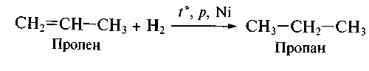
Присоединение водорода по кратным углерод-углеродным связям называют реакцией гидрирования.
2.Галогенирование алкенов. Алкены легко присоединяют молекулы хлора и брома с разрывом двойной связи и образованием дигалогенопроизводных:
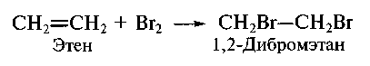

Присоединение галогенов по кратным углерод-углеродным связям называют реакцией галогенирования.
Если газообразный этилен пропускать через раствор брома в воде, то желтая окраска бромной воды постепенно исчезает. Обесцвечивание бромной воды является качественной реакцией на непредельные соединения, в том числе на алкены.
3. Гидрогалогенирование алкенов. При взаимодействии алкенов с хлороводородом или бромоводородом образуются галогеналканы:
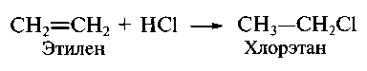
Присоединение галогеноводородов по кратным углерод-углеродным связям называют реакцией гидрогалогенирования.
При присоединении галогеноводородов к гомологам этилена строение образующегося продукта в ряде случаев определяется правилом Марковникова:
При присоединении молекул типа НХ (X = ОН, галогены и т. п.) к алкенам водород преимущественно присоединяется к наиболее гидрогенизированному атому углерода двойной связи.
Наиболее гидрогенизированный — это тот атом углерода двойной связи, который содержит большее число атомов водорода. Например, при взаимодействии пропена с бромоводородом образуется 2-бромпропан:
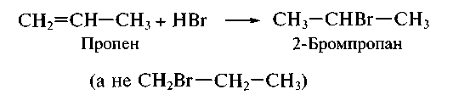
Правило Марковникова отражает распределение электронной плотности в молекулах алкенов. π-Связь в молекулах этиленовых углеводородов очень чувствительна к влиянию заместителей sp² - гибридных атомов углерода. Если заместитель при двойной связи обладает электронодонорным эффектом (например, алкильный радикал), т.е. подает на связанный с ним атом электронную пару, то электронная плотность двойной связи в ответ смещается к наиболее гидрогенизированному атому углерода.
Так, алкены с несимметричным расположением двойной связи имеют следующее распределение электронной плотности:
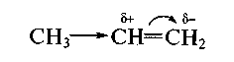
Молекула бромоводорода также полярная, причем атом водорода как менее электроотрицательного, чем бром, элемента обладает частичным положительным зарядом:
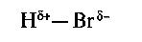
По законам электростатического взаимодействия атом водорода присоединяется к более гидрогенизированному атому углерода двойной связи.
4. Гидратация алкенов. При взаимодействии алкенов с водой в присутствии серной или фосфорной кислот образуются спирты. Кислота в данном случае выполняет роль катализатора. Строение образующегося спирта также определяется правилом Марковникова:
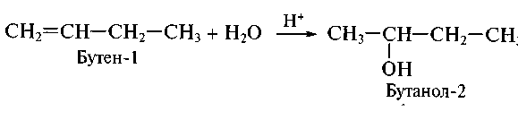
Присоединение воды по кратным углерод-углеродным связям называют реакцией гидратации.
Реакции окисления.
1. Горение. Как и любые другие углеводороды, алкены горят с образованием углекислого газа и воды:
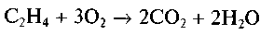
За счет большей массовой доли углерода в алкенах по сравнению с алканами пламя этиленовых углеводородов имеет красноватый оттенок, оно более светящееся.
2. Окисление перманганатом калия. Пропускание газообразного алкена через водный раствор перманганата калия при комнатной температуре приводит к обесцвечиванию раствора:
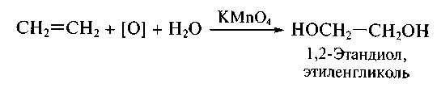
В результате реакции двойная связь разрывается, и оба атома углерода присоединяют по гидроксильной группе. Соединения такого класса называют гликолями. Эта реакция также является качественной на двойную углерод-углеродную связь.
Реакция полимеризации.
При повышенных значениях температуры и давления в присутствии катализаторов двойные связи молекул алкенов разрываются и атомы углерода соединяются друг с другом с образованием длинных цепочек:
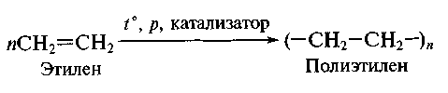
Контрольные вопросы:

- Сформулируйте правило Марковникова. Приведите примеры реакций гидрогалогенирования и реакций гидратации, иллюстрирующие это правило.

2.Охарактеризуйте основные промышленные и лабораторные способы получения алкенов на примере этилена.

Домашнее задание.
1.Изучить текст лекции, ответить письменно на контрольные вопросы.
2.Выполнить тестовые задания по теме
Тест «Химические свойства алкенов»

Вопрос №1.
Наиболее характерное химическое свойство этилена
- замещение
- окисление
- присоединение
- отщепление
Вопрос №2
В каком варианте указаны вещества, с которыми будут реагировать и пропан, и пропен?
- кислород, хлор, хлороводород
- бром, бромоводород, азотная кислота
- кислород, бром, хлор
- натрий, азотная кислота, хлор
Вопрос №3
В каком случае присоединение идет по правилу Марковникова?
- бутен-2 + бромоводород
- пропен + вода
- бутен-1 + хлор
- этилен + водород
Вопрос №4
С какими из перечисленных веществ будет вступать в реакцию пентен-2?
- вода
- натрий
- этилен
- водород
Вопрос №5
Какой коэффициент стоит перед формулой кислорода в реакции горения гексена-2?
- 5
- 9
- 7
- 6
Вопрос №6
Какие вещества будут вступать в реакцию с и с бромоводородом, и с хлором?
- этан
- пентен-2
- пропен
- пентан

Вопрос №8
Из предложенного перечня выберите два вещества, в молекулах которых имеется пи-связь.
- бутан
- этилен
- пропанол
- бутен-1
Вопрос №9
Из предложенного перечня выберите два вещества, которые могут вступать в реакцию полимеризации.
- пентан
- этанол
- бутен-2
- этилен
Вопрос №10
Из предложенного перечня выберите два вещества, с которыми реагирует и гексан, и гексен-2.
- кислород
- вода
- хлор
- водород

